SEMANA | CARACTERISTICAS | IMAGEN
1 | Tu óvulo fertilizado se divide por primera vez tan sólo un día después de haber sido fecundado. La división continúa los siguientes días y se forma una bola, llamada blastocito, que en los primeros cuatro días puede llegar a tener más de 100 células. | 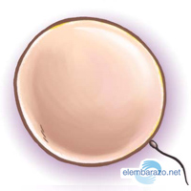
2 | A partir de la semana 2 de embarazo, se desarrolla lo que llamamos embrión, que tiene básicamente una cabeza, un tronco y una cola rizada. Las primeras semanas son muy importantes porque, aunque todavía es un embrión, empieza a desarrollar los cimientos de lo que serán sus órganos, sus rasgos y su sistema nervioso. | 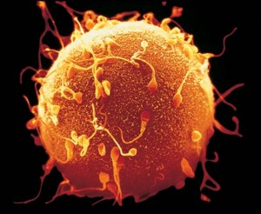
3 | Con 3 semanas de embarazo, el corazón es un grupo de células musculares aletargadas y diminutas, pero que sobre los 22 días explota de vida. Una célula se contrae espontáneamente, contagia a sus vecinas y comienza una reacción en cadena hasta que todas las células del corazón empiezan a latir | 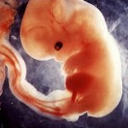
4 | En la semana 4 de embarazo el embrión tiene el tamaño aproximado de una judía y crece un milímetro al día. Sus ojos empiezan a distinguirse como dos puntos negros. Empiezan a desarrollarse los bultitos que formarán más tarde sus brazos y piernas | 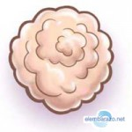
5 | En las primeras semanas de embarazo, el embrión es imperceptible a simple vista y tan pequeño que sólo podría verse con un microscopio. Sin embargo, durante estas 5 semanas de embarazo el embrión multiplica por 40 su medida. | 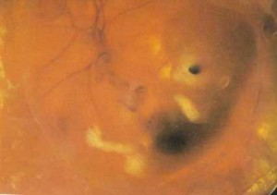
6 | Con 6 semanas de embarazo, el corazón de tu hijo sigue creciendo y sus células siguen dividiéndose sin parar y se empieza a parecer más a un bebé, aunque sólo tiene el tamaño de una lenteja.
7 | La cola del embrión empieza a caer. El corazón late y el esqueleto adquiere forma. La placenta sigue formándose y empezará a pasar nutrientes de tu cuerpo al del bebé y retirará sus productos de desecho. El cordón umbilical, la línea vital entre madre e hijo, empieza a crecer y ensancharse. | 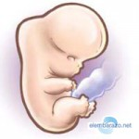
8 | El cuerpo se está alargando, pueden reconocerse lo que serán brazos y piernas, y es posible ver el esqueleto a través de su piel, que es translúcida. El esqueleto está formado por un cartílago suave todavía, no son huesos. Los órganos como el corazón y el hígado funcionan y siguen especializándose. | 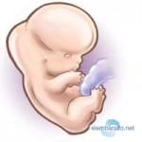
9 | Alrededor de sus órganos internos van a empezar a formarse las costillas. Aparecen las rodillas y los codos. Los brazos, piernas y dedos se ven mejor. Se empiezan a desarrollar más que nunca formándose las huellas digitales. | 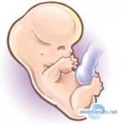
10 | En la semana 10 de embarazo, su cerebro crece muy rápidamente más o menos a unas 250.000 nuevas neuronas por minuto
11 | Cerca de las emana 11 de embarazo ,el bebé empieza a generar sus propios glóbulos rojos. Además, comenzará a producir orina, el principal componente del líquido amniótico.
12 | los sistemas principales del cuerpo y órganos como el estómago, el hígado, los pulmones, el páncreas y los intestinos del futuro bebé están formados y en su sitio, aunque no están desarrollados del todo. La cabeza llega a ser más redondeada y su perfil se va definiendo
13 | Las orejas y los ojos se están moviendo hacia su posición. Ya han aparecido los 27 huesos de la mano y pronto el bebé comenzará a chuparse el dedo.
14 | Esta semana el bebé ya tendrá las orejas en su lugar definitivo aunque seguirán creciendo a lo largo de las semanas siguientes. Puede que haga sus primeros movimientos con la cabeza.
15 | En la semana 15 de embarazo, la piel del bebé se recubre de un vello suave y delgado llamado lanugo, el cual desaparecerá casi por completo antes del nacimiento
16 | Los brazos y piernas son más largos y definidos ahora. Incluso se mueven, aunque todavía no lo notes. El cerebro va tomando el control de los movimientos
17 | Sigue creciendo la placenta, que provee de nutrientes y oxígeno al feto y además es la encargada de la eliminación de desechos. Ahora contiene miles de vasos sanguíneos que transportan nutrientes y oxígeno desde su cuerpo al cuerpo del bebé en crecimiento.
18 | A las 18 semanas de embarazo, el bebé puede bostezar y hacer gestos faciales. Incluso podrá tener hipo. Ya le funcionan las cuerdas vocales y podría llorar. | 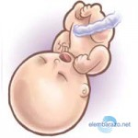
19 | En la semana 19 de embarazo el sistema nervioso, en especial el cerebro, se está desarrollando y creciendo rápidamente.
20 | Durante la segunda mitad del embarazo, el peso del bebé aumentará más de diez veces (unos 3 kilos) y su longitud será el doble que en esta semana (pasará de unos 25 centímetros a unos 50).
21 | A partir de la semana 21 de embarazo, los movimientos del pequeño serán muy frecuentes. Si el bebé es una niña, ya tiene la vagina formada, y si está en la posición adecuada, te podrán confirmar si será un precioso varón o una dulce hembra
22 | El sistema límbico del bebé está en pleno desarrollo y será el encargado de controlar los sentimientos y las emociones. Aunque parezca increíble, ésto le permitirá tener cambios en el estado de ánimo en las próximas semanas. Las uñas, párpados y cejas del bebé son visibles. Sólo faltan las pestañas.
23 | En la semana 23 de embarazo se está depositando el pigmento que colorea su piel. Ésta tiene una apariencia arrugada que se alisará en las próximas semanas. Al mismo tiempo, empezará a desarrollar su cerebro con rapidez. Sus medidas empiezan a ser más proporcionadas.
24 | Casi todos sus pequeños órganos sensoriales (oído, olfato, papilas gustativas y nervios del tacto) están ya maduros. Esta etapa es clave porque tu bebé empieza a interpretar el mundo, a interactuar, explorar, aprender
25 | El bebé ya tiene pestañas, aunque el color de los ojos todavía no se ha desarrollado por completo, ya que algunos pigmentos necesitan luz para acabar de formarse
26 | El pequeñín empezará a hacer uso de más reflejos importantes como el reflejo labial de succión, ya que empieza a chuparse el dedo con virulencia. La mayor parte del día, tu bebé estará durmiendo. Así que el tiempo que pase despierto tendrá más energía y, por tanto, estará muy alerta a todo lo que sucede en su entorno.
27 | Debes saber que el ritmo cardíaco de la mama está muy vinculado al del bebe y su estrés y sus s hábitos le influyen directamente. Si no se llevan unas costumbres y un ritmo de vida sanos, puede desarrollar diversos problemas.
28 | sus sentidos están cada vez más despiertos y su corteza cerebral se ha desarrollado hasta tal punto que ¡puede empezar a albergar conocimiento!.
29 | Los sentidos están muy activos, el niño ya sabe ponerse cómodo y ha aprendido a moverse. A partir de las 29 semanas de embarazo, empezará a darse la vuelta para reposar hacia abajo, apoyado en el cuello de tu útero.
30 | El pequeño sigue incrementando su peso, en parte porque agrega nuevas capas de vérnix, la grasita que le ayudará a regular su temperatura corporal y le mantendrá abrigado incluso después de nacer. En la semana 30 de embarazo, la piel del bebé no será tan arrugadita, estará más tersa.
31 | En las emana 31 de embarazo, al bebé le cuesta moverse y estirarse dentro del útero cada vez más porque su crecimiento se acelera. Si no ha acomodado todavía su cabeza hacia abajo, lo hará cerca de esta semana.
32 | Hoy en día los científicos ven pocas diferencias entre el feto de 32 semanas de embarazo y el cerebro del recién nacido. Antes se pensaba que el desarrollo mental empezaba con el nacimiento. Pero ahora se cree que el bebé dentro del útero puede pensar, incluso hacer memoria
33 | Se ha descubierto que a partir de la semana 33 de embarazo, el feto realiza unos Movimientos Oculares Rápidos (MOR) que pueden ser señal de que el niño sueña. | 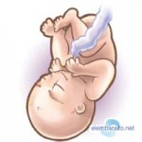
34 | En la semana 34 del embarazo, las conexiones cerebrales van a un ritmo trepidante y la cabecita de tu bebé va creciendo con ellas.
35 | Y es que su cerebro y su cabeza ya han alcanzado su tamaño máximo. El bebe ha producido 100 billones neuronas con 100 trillones de conexiones, que le durarán toda la vida. ¡Y empezó hace 28 semanas! (en la semana 7).
36 | Es posible que se noten menos movimiento sobre la semana 36 del embarazo. Esto ocurre porque el bebé ha crecido tanto que tiene menos espacio para moverse. Asimismo, se le forman cúmulos de grasa que le redondean el cuerpo.
37 | Estás en la semana 37 y a partir de ahora, el bebé está en condiciones óptimas para nacer. En esta semana 37 ya habrá adoptado la posición definitiva. Lo más probable es que esté cabeza abajo y con la cara mirando hacia atrás, listo para nacer.
38 | Con la semana 38 de embarazo empieza la cuenta atrás. Es imposible predecir cuándo nacerá exactamente el bebé. De hecho, sólo el 5% nace en la fecha prevista, el resto lo hace antes o después.
39 | El bebé traga líquido amniótico y empieza a acumularlo como material de desecho, que se denomina meconio. El meconio es una sustancia negra pegajosa que será su primer movimiento de intestinos después del nacimiento.
40 | En la semana 40 el feto tiene el tamaño completo y está listo para nacer. La mayor parte de vérmix (grasa que lo cubre) ha desaparecido, aunque pueden quedar algunos restos en sus pliegues. Ya tendrá pelito y uñas largas.
Diego Beltrán Flores
Primer semestre.

